1引言 2
1.1编写目的 2
1.2背景 2
1.3定义 2
1.4参考资料 2
2总体设计 2
2.1需求规定 2
2.2运行环境 2
2.3基本设计概念和处理流程 3
2.4结构 3
2.5功能器求与程序的关系 3
2.6人工处理过程 3
2.7尚未问决的问题 3
3接口设计 3
3.1用户接口 3
3.2外部接口 3
3.3内部接口 4
4运行设计 4
4.1运行模块组合 4
4.2运行控制 4
4.3运行时间 4
5系统数据结构设计 4
5.1逻辑结构设计要点 4
5.2物理结构设计要点 4
5.3数据结构与程序的关系 4
6系统出错处理设计 5
6.1出错信息 5
6.2补救措施 5
6.3系统维护设计 5

概要设计说明书

1引言

1.1编写目的
目的：为了使用户和开发者对这个软件的设计有一个共同的初步的了解，以方便在软件设计的过程中根据用户所提出的各种要求对软件进行必要的修改。
本软件面向所有可以使用聊天软件的用户。

1.2背景
说明：
待开发软件系统的名称：用户网络聊天软件。
列出此项目的任务提出者：黄安琦；开发者：黄安琦；用户：全体可以使用互联网的用户。

1.3定义
列出本文件中用到的专门术语的定义和外文首字母组词的原词组：无专业术语。

1.4参考资料
- 本文件中各处引用的文件、资料：基于ssl的网络聊天软件的设计。
- 所要用到的软件开发标准：可以进行可视化JAVA界面设计以及数据库设计的eclipse。

2总体设计

2.1需求规定
说明对本系统的主要的输入输出项目、处理的功能性能要求，详细的说明可参见附录C。
 | 输入 | 处理 | 输出
发送聊天内容 | 数据 | 封装在socket中转发给服务器 | 数据
接受聊天内容 | 数据 | 接受由服务器发来的socket流中数据 | 数据
发送文件 | 文件路径 | 通过socket流发送给服务器 | 文件路径
接收文件 | 文件路径 | 接受由服务器发来的socket流中的路径去找到相应的文件 | 文件

2.2运行环境
本系统的运行环境的规定：win10或者win7操作系统，无特殊的硬件要求。

2.3基本设计概念和处理流程
基本设计 | 处理流程
用户注册 | 用户第一次使用本软件时，要进行注册，录入用户的账号和密码信息到数据库
用户登录 | 用户使用本软件之前，输入账号和密码，数据库找到相应的账号和密码并且匹配成功时，代表用户可以使用本软件
用户退出 | 用户点击退出按钮后，软件将用户从在线列表中删除，代表用户下线
用户聊天 | 用户在聊天框输入聊天内容，软件通过socket将内容发给指定用户
文件传输 | 用户在聊天框输入文件路径，软件通过socket将内容发给指定用户

2.4功能器求与程序的关系
本条用一张如下的矩阵图说明各项功能需求的实现同各块程序的分配关系：
 | 数据库设计程序 | 登录程序 | 聊天程序 | 文件传输程序 | 注册程序 | 退出程序
用户登录 | √ | √
用户进行聊天 | √ |  | √
用户进行文件传输 |  |  |  | √
用户注册 | √ |  |  |  | √
用户退出 | √ |  |  |  |  | √

2.5人工处理过程
说明在本软件系统的工作过程中不得不包含的人工处理过程（如果有的话）：无。

2.6尚未解决的问题
概要设计过程中尚未解决而设计者认为在系统完成之前必须解决的各个问题：
传输大文件时不出错。

3接口设计

3.1用户接口
（1）用户注册：接收服务器发来的注册消息，成功则显示成功。
（2）聊天消息：接收服务器发来的聊天消息
（3）登录消息：接收服务器发来的状态信息，显示登录信息并将登录按钮设为退出按钮。
（4）请求用户发送文件：接收方同意接收文件时，设置滚动条，建立点对点通信，发送文件。

3.2内部接口
（1）处理用户登录消息：接收客户端发来的登录消息，检索数据库，如果用户存在于数据库且不在当前在线列表，则将正确的登录消息转发回客户端，如果用户存在于数据库且在当前在线列表，提示用户已经登录，不然提示用户错误信息。
（2）处理用户注册消息：接收客户端发来的注册消息，检索数据库，如果是新用户，则将用户信息插入数据库，如果不是，则显示重复登录，并将对应的消息转发回客户端。
（3）处理聊天消息：接收客户端发来的聊天消息，如果是公聊消息，则把这条消息转发给每一个（除了发送者）在线用户，如果是私聊消息，则把这条消息转发给指定（除了发送者）在线用户。
（4）处理被请求用户回应请求用户消息：接收接收方的回应是否接收文件的消息，将此消息发送给源用户。
（5）处理请求用户发送文件消息：接收发送方的发送文件请求消息，将此消息转发给目的用户。
（6）处理用户转发消息：遍历在线用户列表，将指定的消息通过获取每一个用户的输出流并封装成对象输出流的方法转发给其他用户。

4运行设计

4.1运行模块组合
用户注册：注册模块+数据库新建用户信息模块。
用户退出：退出模块+数据库删除用户信息模块。
用户登录：登录模块+数据库添加用户信息模块。
用户聊天：聊天模块+服务器与用户之间的数据传输模块。
文件传输：文件传输模块+服务器与用户之间的数据传输模块。
支持的软件：eclipse。

4.2运行控制
说明每一种外界的运行控制的方式方法和操作步骤。
（1）用户注册：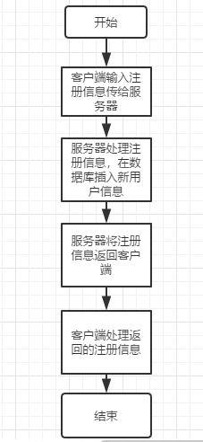
操作步骤：运行软件，来到注册界面，输入用户名和密码完成注册操作。
（2）用户登录：
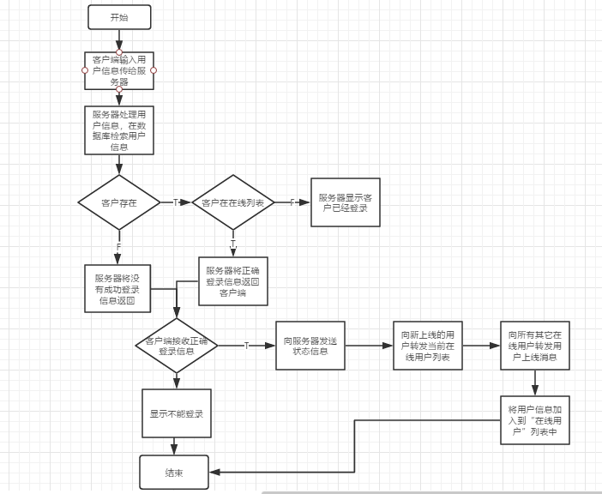
操作步骤：运行软件，来到登录界面，输入用户名和密码完成登录操作。
（3）用户退出：
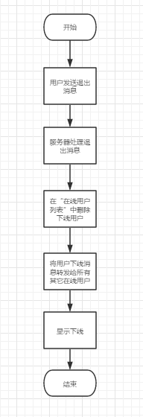
操作步骤：在软件主界面点击退出按钮完成退出。
（4）用户聊天
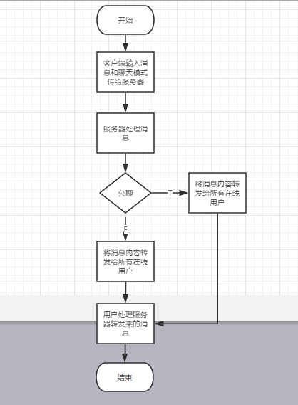
操作步骤：在聊天框输入聊天内容，点击发送按钮。
（5）文件传输
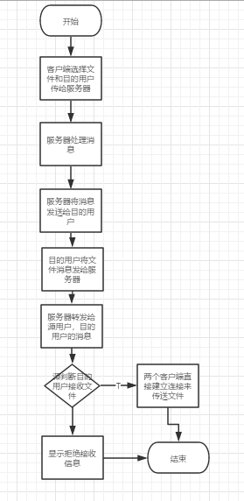
操作步骤：在聊天框底部点击文件传输按钮，找到想要传输的文件的路径，点击发送按钮。

4.3运行时间
说明每种运行模块组合将占用各种资源的时间。
注册模块：运行时占用CPU1微秒。
登录模块：运行时占用CPU1微秒。
退出模块：运行时占用CPU1微秒。
聊天模块：运行时始终占用CPU。
文件传输模块：运行时始终占用CPU。

5系统数据结构设计

5.1逻辑结构设计要点
消息类：在该消息类中只定义了发送端的用户名，接收端的用户名，定义为String sendname，String receivename。
注册消息类，定义了密码与继承自父类的源用户和目的用户，定义为String sendname，String receivename，String password。
登录消息类，定义了密码与继承自父类的源用户和目的用户，定义为String sendname，String receivename。
聊天消息类，定义了客户端的聊天内容，与继承自父类的源用户和目的用户，定义为String sendname，String receivename。String message。
文件发送消息类，定义了文件名，文件大小，文件路径与继承自父类的源用户和目的用户，定义为String sendname，String receivename。String filename，int filesize，String filepath。

5.2物理结构设计要点
账号集合：网名要求连续存储，访问方法采取索引方式，可以是直接索引或者一级索引，按字节存储在扇区，不需要严格的保密。
账号密码线性结构：密码要求连续存储，访问方法采取索引方式，可以是直接索引或者一级索引，按字节存储在扇区，需要严格的保密，采用磁盘加密系统。

6系统出错处理设计

6.1出错信息
故障 | 输出信息的格式 | 处理方法
用户姓名密码输入正确但是无法登陆 | 输出提示“密码不匹配” | 软件自动查找数据库，找到匹配的用户信息
用户无法注册 | 输出“用户名已存在” | 用户重新输入网名
用户无法退出 | 输出“无法下线” | 软件强制下线
用户传输文件有误 | 输出“文件传输错误” | 文件加密传输且进行校验

6.2补救措施
故障出现后可能采取的变通措施：
软件自动进行故障修复。
管理员后台介入进行软件的故障修复。

6.3系统维护设计
在程序中加入管理员操作模块，管理员所拥有的权限可以解决软件上的部分错误，也可以更好的维护软件。

